

**Муниципальное бюджетное дошкольное**

**образовательное учреждение**

**«Детский сад «Лёвушка»**

**Конспект развлечения в старших группах**

**«Муравьишки» и «Родничок»**

**Тема: «Опасные предметы дома»**

**Воспитатели: Петренко И.Ю.**

**Андреева Ю.В.**

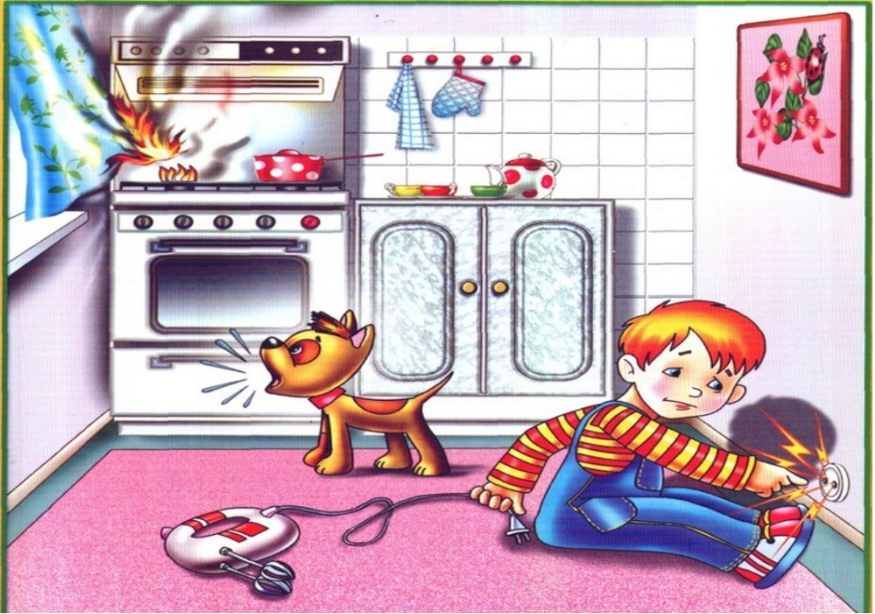

**р.п. Кольцово апрель 2021 г.**

*Задачи:*

* Формировать представления детей об опасности при обращении с различными предметами в быту.
* Дать детям знания о правилах пользования колющими, режущими, огнеопасными предметами.
* Развивать внимание, мышление при решении проблемных ситуаций.
* Воспитывать чувство ответственности за личную безопасность.
* Закреплять знания вызова экстренных служб.

*Оборудование:* Иллюстративный материал по теме «Опасные предметы быта», игрушки животных, спортивный инвентарь.

**Ход:**

*Дети встают в круг*

Воспитатель: Мы построим ровный круг,

Справа друг и слева друг.

Дружно за руки возьмёмся

Все друг другу улыбнёмся.

Как хорошо, что нас много и мы все вместе. Ребята, а кто-нибудь из вас оставался дома один? *(ответы детей)*

А вы знаете, как вести себя дома, когда родители оставляют вас дома одних? *(ответы детей)*

Давайте определим, какие предметы в доме могут таить в себе опасность. Я сейчас вам загадаю загадку. А вы попробуйте её отгадать.

Пройдусь слегка горячим я,

И гладкой станет простыня.

Могу поправить недоделки

И навести на брюках стрелки. *(Утюг.)*

Длинный носик, круглый бок.

В нём горячий кипяток,

Он шипит, кипит,

Всем чай пить велит *(Чайник.)*

Я на кухне – главная!

Без меня как ни трудитесь,

Без обеда насидитесь! *(Плита)*

Мороз в большом шкафу живет,

Любую порчу изведет,

И потому в шкафу всегда

В достатке свежая еда. *(Холодильник)*

Воспитатель: Как одним словом можно назвать эти предметы? *(ответы детей)* Для чего нам нужны электрические приборы? *(ответы детей)* А какую опасность они могут нести? *(ответы детей)*

Воспитатель: давайте поиграем в игру «Наши помощники»

*Воспитатель называет действия, которые совершают разными электроприборами, дети показывают действия*

Утюгом – гладят бельё.

Миксером – взбивают крем.

Феном – сушат волосы.

Лампой – освещают книгу.

Пылесосом – пылесосят ковры.

Вентилятором – охлаждают воздух.

В холодильнике – хранят продукты.

В микроволновке – разогревают еду.

В чайнике – кипятят воду.

На электроплите – готовят еду.

По телефону – звонят.

На магнитофоне – слушают музыку.

Воспитатель: Молодцы детки, знаете, что нужно делать с электроприборами, но с ними нужно быть осторожными, потому что они включаются в розетку, где есть электрический ток.

Ты, малыш, запомнить должен:

Будь с розеткой осторожен!

С ней никак нельзя играть,

Гвоздики в неё совать.

Сунешь гвоздик ненароком –

И тебя ударит током,

Так ударит, что, прости,

Могут даже не спасти.

Дело кончится бедой –

Ток в розетке очень злой!!!

Воспитатель: А есть ещё предметы полезные, но которые могут принести вред человеку. Отгадайте загадки:

*Тук-тук-тук

Раздаётся громкий стук

Что же мальчик в руки взял?

Чем он гвоздик забивал? *(Молоток.)*

Ребята, а когда и зачем может понадобиться молоток? *(ответы детей)* А какую травму можно получить от молотка? *(ответы детей)*

*Два конца, два кольца,

А посередине гвоздик? *(Ножницы.)*

Для чего используются ножницы? *(ответы детей)*

Что может случиться при неаккуратном обращении с ними? *(ответы детей)*

*Маленького роста я,

Тонкая и острая,

Носом путь себе ищу,

За собою шнур тащу. *(игла)*

А нужный ли предмет в доме-игла? Какую опасность она в себе таит, если неправильно ею пользоваться? *(ответы детей)*

*Это тесный, тесный дом,

Сто сестричек жмутся в нём.

И любая из сестёр

Может вспыхнуть, как костёр!

Не шути с сестричками-тоненькими ….. *(спичками).*

Для чего нужны спички *(ответы детей)*

А что делать, если всё-таки случится пожар? Как надо действовать? *(ответы детей)*

**Эстафета «Спаси животного и людей из пожара»**

Воспитатель: Призвание пожарных — помогать

Из огня людей спасать.

Кошек, рыбок и собачек,

Хомячков, любимый мячик.

Дети, случилась беда в зоопарке, срочно нужна помощь.

Даже звери все в огне,

Жарко птицам на воде,

Дым, огонь, угар, пожар,

Беги скорее на пожар –

Спеши на помощь - стар и мал!

*Задача детей - перенести игрушку-животного из одной корзины в другую, пробегая между дугами (клетки, вольеры) «змейкой», перепрыгивают через кубики. Забирают животных и возвращаются. Обратно пробегают только «змейкой», поочерёдно спасая зверей.*

**Игра «Запрещается – разрешается»**

*Детям предлагается правильно разложить картинки, на которых изображены разные предметы (опасные и не опасные) и различные ситуации (опасные и не опасные), в две коробочки (красную «Запрещающую» и зелёную «Разрешающую»).*

Воспитатель: В беде нас выручат всегда наши верные друзья. Кто же наши спасатели – спасители? Кто в любой беде придёт на помощь? Как вы думаете? *(ответы детей)* Правильно, это пожарные, милиция, врачи. Но чтобы они пришли вовремя на помощь, нужно наизусть знать номера их телефонов.

Если дома появился сильный дым,

Набери по телефону…(01).

Если вдруг в квартиру ломится чужой,

Говорит плохие, страшные слова.

Угрожает и стучится в дверь ногой.

Ты в милицию звони быстрей…(02).

Если вдруг ты дома сильно захворал,

Простудился или ногу поломал,

В тот же миг по телефону набери

Этот номер «скорой помощи»…(03).

Воспитатель:А теперь, ребята давайте поиграет в игру «Помоги сказочным героям». Я буду читать отрывок из сказки, а вы должны показать карточку с номером телефона, который нужен сказочным персонажам:

1.А рядом бегемотики

Схватились за животики,

У них, у бегемотиков.

Животики болят. (03)

2.Я кровожадный, я беспощадный,

Я злой разбойник Бармалей.

И мне не надо ни мармелада.

Ни шоколада, а только маленьких,

Да очень маленьких детей! (02)

3.Бом - бом! бом - бом!

Загорелся кошкин дом! (01)

4.Петушок, петушок, золотой гребешок,

Выгляни в окошко, дам тебе горошку. (02)

5.Куклы кашляют в постели

Днем мороженое съели. (03)

6.Приоткрыла дверцу Лена -

Соскочил огонь с полена.

Перед печкой выжег пол,

Влез по скатерти на стол (01)

Воспитатель: Молодцы, ребята, с вами ничего не случится, если вы будете соблюдать правила обращения с бытовыми приборами и слушать маму и папу. И на память о нашей игре возьмите раскраски с бытовыми приборами и правилами поведения дома.

До новых встреч!